# ClashX 教程 for Mac

# 1 下载

下载地址：[官方下载](https://github.com/yichengchen/clashX/releases)

M1/M2芯片：[M1/M2](https://install.appcenter.ms/users/clashx/apps/clashx-pro/distribution_groups/public)

服务器购买地址：[服务器购买地址](http://cp.u9un.com/aff.php?aff=4806)

下载ClashX的安装文件，文件格式为”dmg”格式，相当于一个光盘镜像文件。 下载的文件一般放置于用户的”下载”文件夹，使用 Finder找到下载文件。

运行 ClashX 安装程序

此时，桌面上会生成一个虚拟光盘，并将下载的镜像文件装载到该光盘，并弹出一个窗口，按照提示将窗口左侧的”ClashX”图标拖拽到窗口右侧的”Applications”文件夹，即完成了 ClashX 的安装。

安装过程其实就相当于把 ClashX 的程序文件夹复制到 Mac 电脑中，放置在”Applicationes”目录是方便应用程序的访问和使用。

复制完成后，就可以在应用程序中看到 ClashX 应用图标，表示安装已经成功。我们就可以把虚拟光盘弹出，然后删除下载目录中的 dmg 文件。

第一次启动ClashX时，依次点击：打开、安装、输入密码，点击“安装帮助程序”，即可启动ClashX了（如下图）。

如果程序打不开，请参考：[打开来自身份不明开发者的 Mac App1](https://support.apple.com/zh-cn/guide/mac-help/mh40616/mac" \t "https://fuwenhao.club/en/docs/_blank)或[https://www.jianshu.com/p/3a5ceb412f15](https://www.jianshu.com/p/3a5ceb412f15" \t "https://fuwenhao.club/en/docs/_blank)

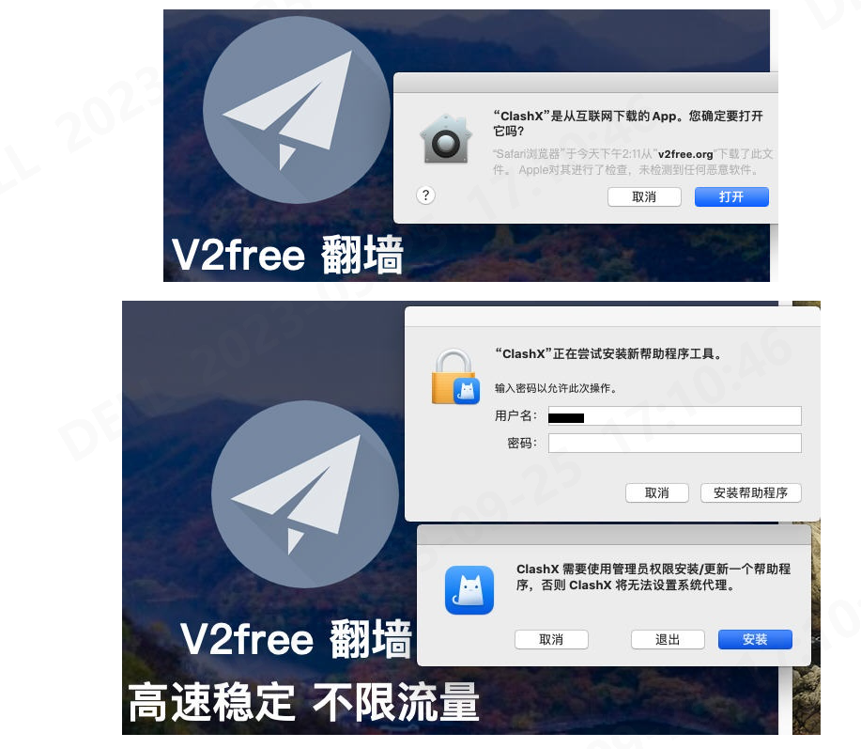

## [获取订阅链接](https://fuwenhao.club/en/docs/ClashX_teach_Mac?id=%E8%8E%B7%E5%8F%96%E8%AE%A2%E9%98%85%E9%93%BE%E6%8E%A5)

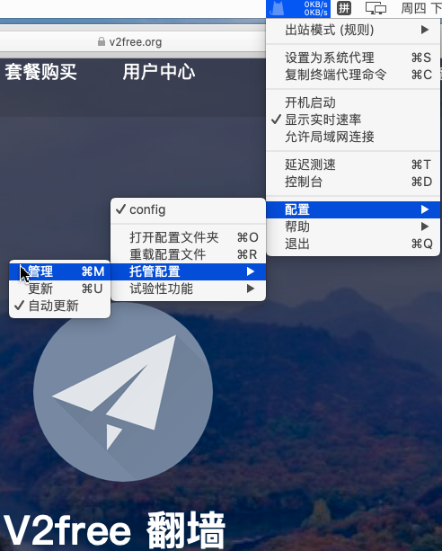

然后点击 添加 ，粘贴上方 [获取订阅链接](https://fuwenhao.club/en/docs/ClashX_teach_Mac?id=%E8%8E%B7%E5%8F%96%E8%AE%A2%E9%98%85%E9%93%BE%E6%8E%A5) 中的拷贝的订阅链接（注意，粘贴后如果看不到url，可能是因为多了一个空行，按一次“Backspace删除键”即可）。

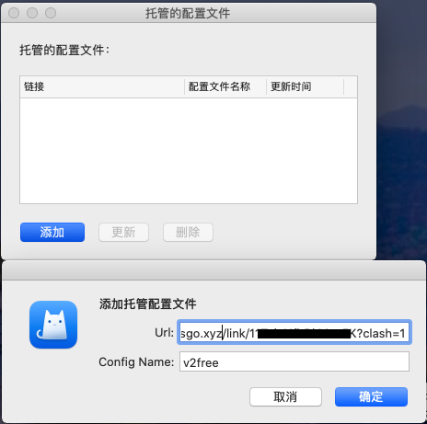

## [开启系统代理](https://fuwenhao.club/en/docs/ClashX_teach_Mac?id=%E5%BC%80%E5%90%AF%E7%B3%BB%E7%BB%9F%E4%BB%A3%E7%90%86)

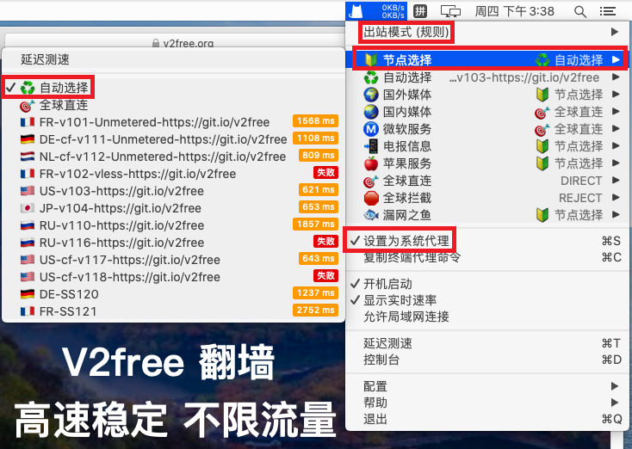

打开 ClashX 控制台，在「设置」选项卡中打开「允许来自局域网的连接」，并获取 HTTP代理端口号（如果 HTTP代理端口为0，请使用混合代理端口）

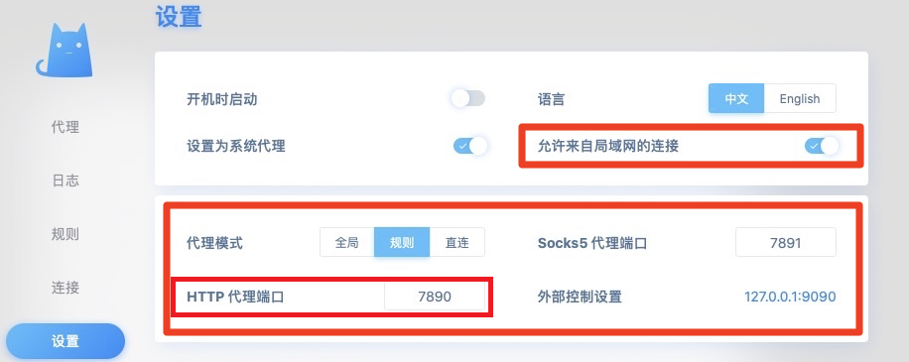

安装好clashx之后，局域网网站打不开，需要代理配置忽略，但是mac没有找到可视化操作界面。

按照官方文档，操作如下：

* 在 ~/.config/clash/ 新建 proxyIgnoreList.plist文件
* 编辑文件，内容如下

<?xml version="1.0" encoding="UTF-8"?>

<!DOCTYPE plist PUBLIC "-//Apple//DTD PLIST 1.0//EN" "http://www.apple.com/DTDs/PropertyList-1.0.dtd">

<plist version="1.0">

<array>

<string>192.168.0.0/16</string>

<string>10.0.0.0/8</string>

<string>172.16.0.0/12</string>

<string>127.0.0.1</string>

<string>localhost</string>

<string>*.local</string>

<string>*.crashlytics.com</string>

<string>my-custom-site.com</string>

</array>

</plist> 点击拷贝拷贝失败拷贝成功

* 在array最后追加自定义需要忽略的网址

编辑保存后，重启clashx 即可。

打开mac网络配置即可看到新加的配置

